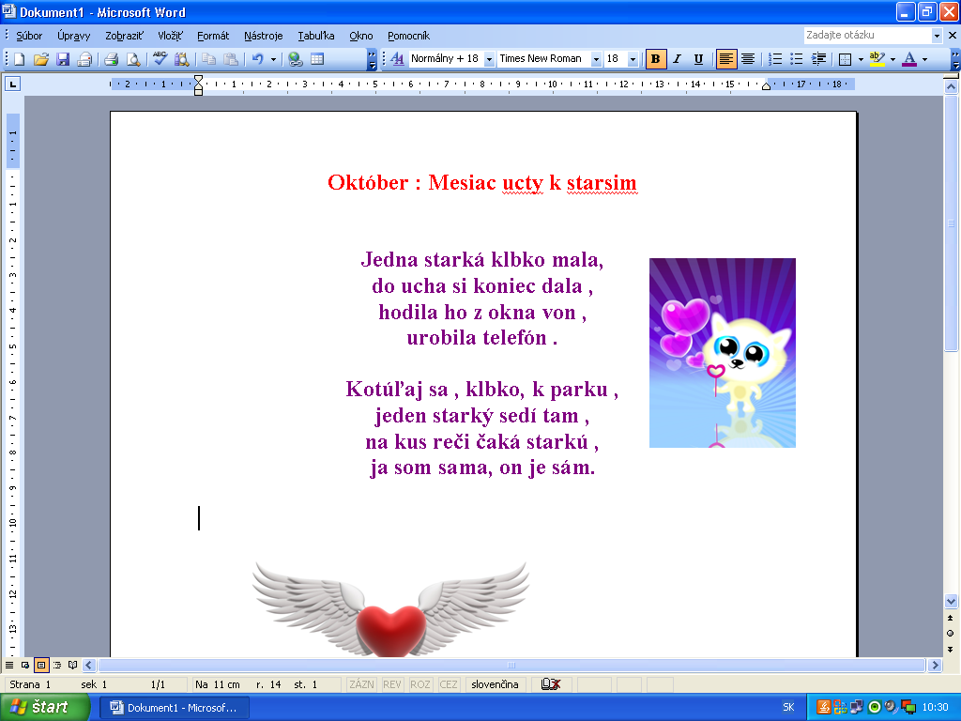

Vytvorila Lucka Belianska

